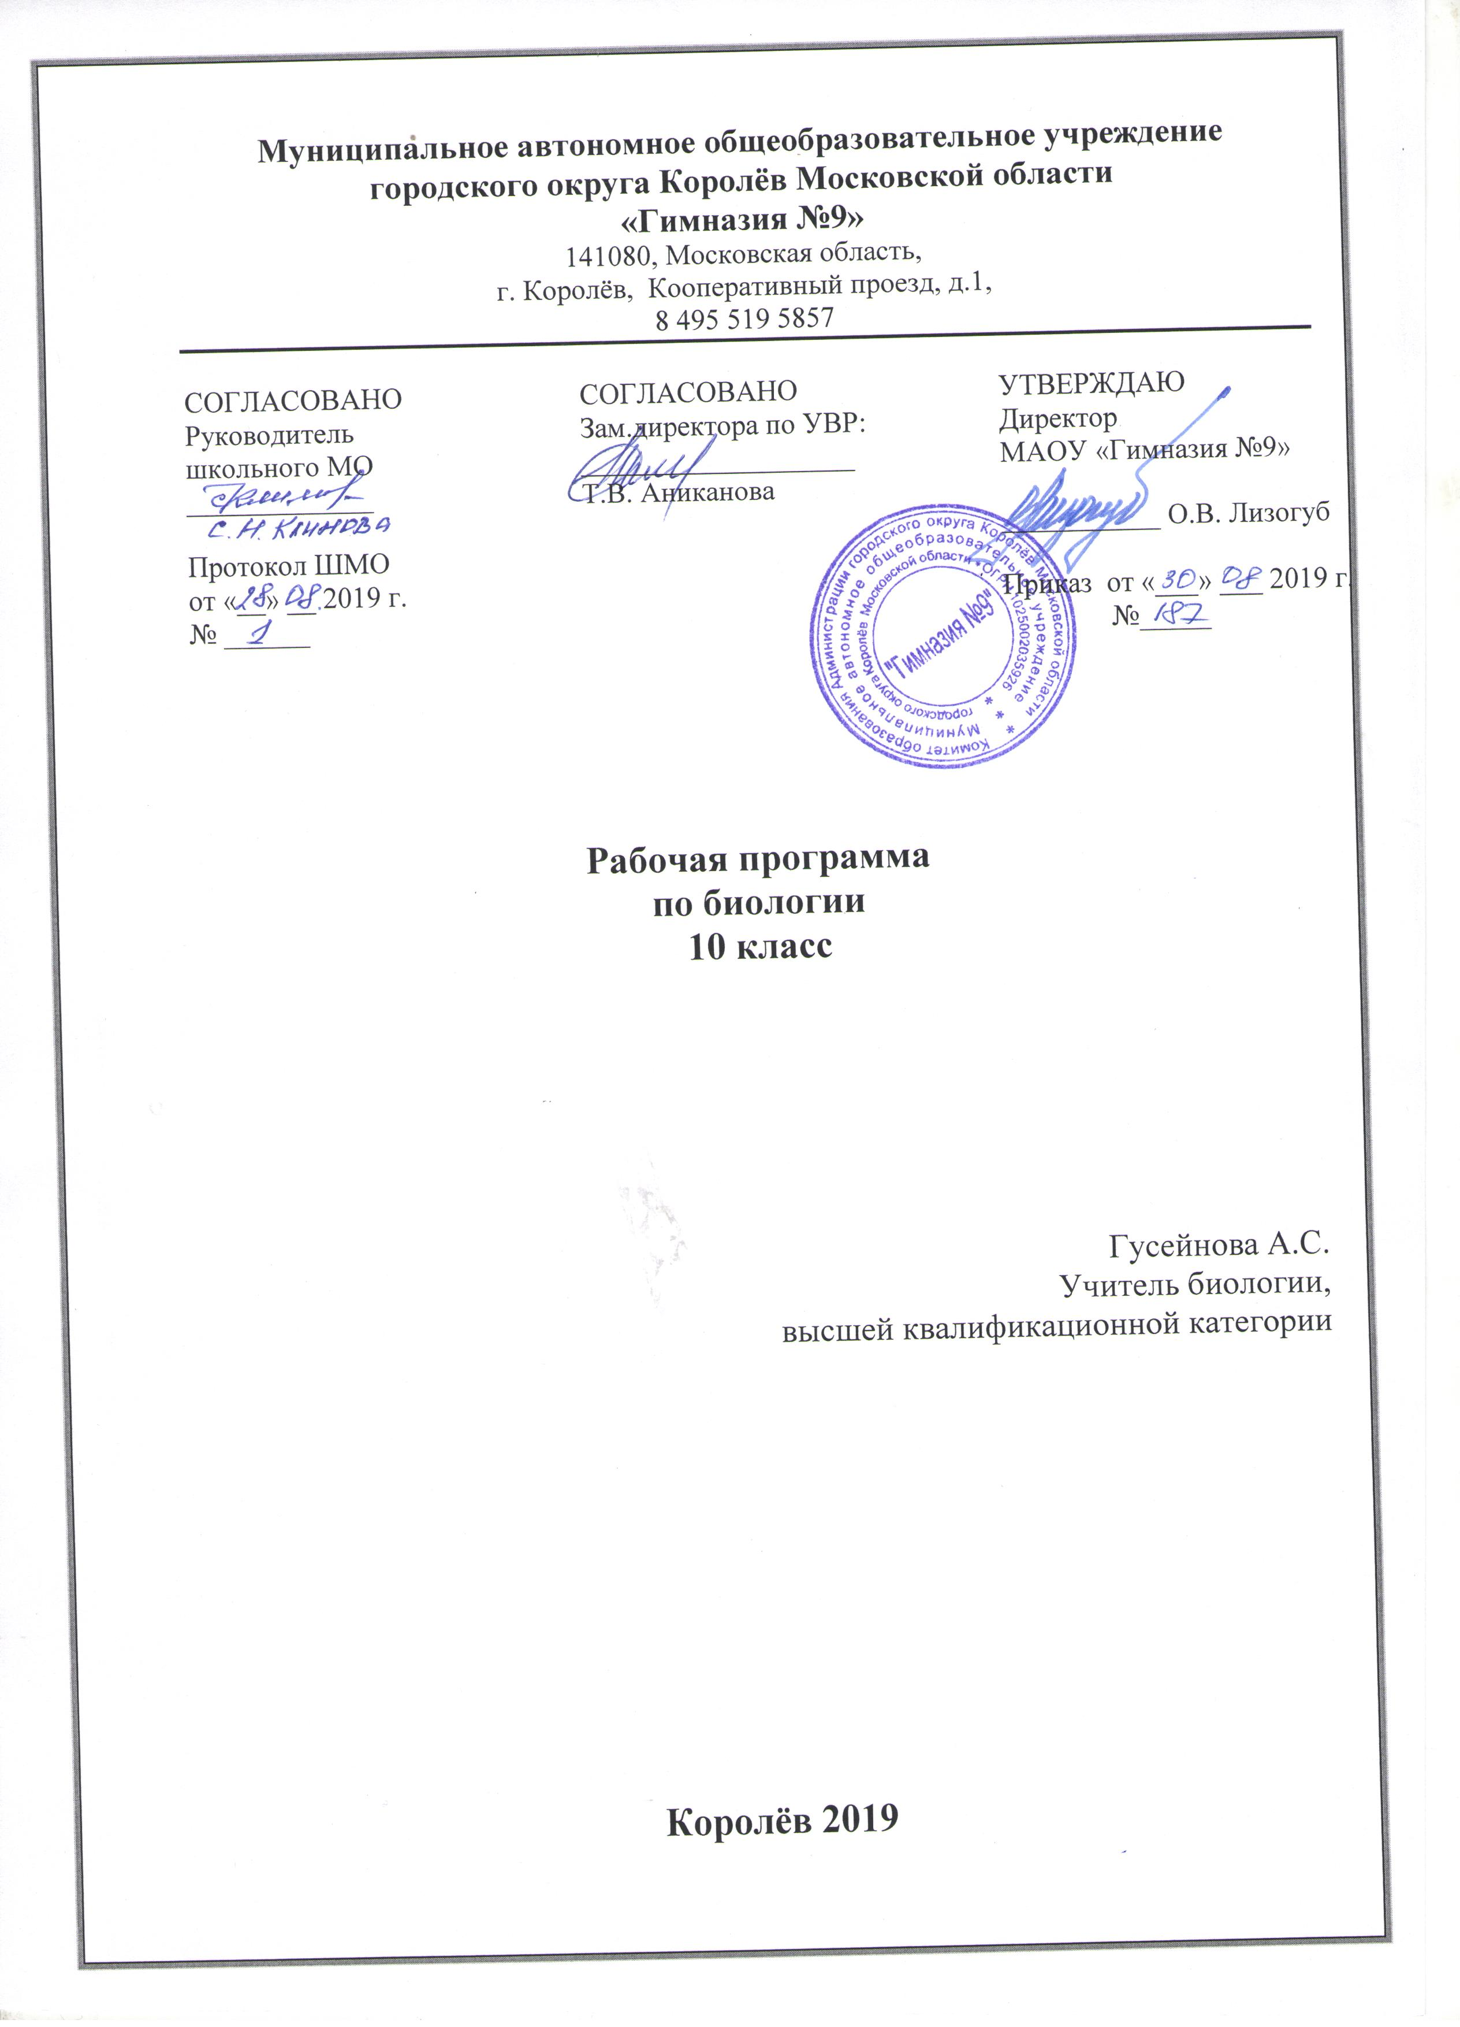Пояснительная записка

Рабочая программа учебного предмета «Биология» составлена в соответствии с требованиями ФК БУП-2004 на основе приказа министерства образования Московской области от 24.05.2017 № 1597 Основной образовательной программы основного общего образования МАОУ «Гимназия9».
Рабочая программа по биологии ориентирована на учащихся 10-ых классов. Уровень изучения предмета – базовый. Тематическое планирование в 10-х классах рассчитано на 1 учебный час в неделю, что составляет 35 часов.
В системе предметов общеобразовательной школы курс биологии представлен в предметной области «Естественно научные». Назначение предмета «Биология» в основной школе состоит в том, чтобы обеспечить формирование и развитие у подрастающего поколения о ценности здоровья и культуре поведения; позволяет осознать тесную взаимосвязь природы и общества.
Главной целью среднего (полного) общего образования является:
Формировании целостного представления о мире, основанного на приобретенных знаниях, умениях и способах деятельности.
Для достижения поставленной цели при изучение биологии в старшей школе в 10-х классах, на базовом уровне необходимо решение следующих задач:
- освоение знаний о биологических системах (клетка, организм, вид, экосистема); истории развития современных представлений о живой природе; выдающихся открытиях в биологической науке; роли биологической науки в формировании современной естественнонаучной картины мира; методах научного познания;
- овладение умениями обосновывать место и роль биологических знаний в практической деятельности людей, развитии современных технологий; проводить наблюдения за экосистемами с целью их описания и выявления естественных и антропогенных изменений; находить и анализировать информацию о живых объектах;
- развитие познавательных интересов, интеллектуальных и творческих способностей в процессе изучения выдающихся достижений биологии, вошедших в общечеловеческую культуру; сложных и противоречивых путей развития современных научных взглядов, идей, теорий, концепций, различных гипотез (о сущности и происхождении жизни, человека) в ходе работы с различными источниками информации;
- воспитание убежденности в возможности познания живой природы, необходимости бережного отношения к природной среде, собственному здоровью; уважения к мнению оппонента при обсуждении биологических проблем;
- использование приобретенных знаний и умений в повседневной жизни для оценки последствий своей деятельности по отношению к окружающей среде, здоровью других людей и собственному здоровью; обоснования и соблюдения мер профилактики заболеваний, правил поведения в природе.

Для обучения биологии в МАОУ «Гимназия №9» выбрана УМК В.В. Пасечника. Главные особенности учебно-методического комплекта (УМК) по биологии состоят в том, что они обеспечивают преемственность курса биологии в основной и средней школе, а также в полной мере реализуют принципы деятельностного подхода, что полностью соответствует миссии и цели гимназии и образовательным запросам обучающихся.
Для выполнения всех видов обучающих работ по биологии в 10 классе в УМК имеются учебник:
1) А.А.Каменский, Е.А.Криксунов, В.В.Пасечник. Общая биология. 10-11 классы: Учебник для общеобразовательных учреждений. – М.: Дрофа, 2015год.

Система контролирующих материалов, позволяющих оценить уровень и качество знаний, умений, навыков обучающихся на входном, текущем и итоговом этапах изучения предмета включает в себя сборники текстовых заданий.
Приоритетные формы и методы работы с обучающимися:
Урок, урок-практикум, урок-исследование учебная игра, лабораторная работа, практическая работа, экскурсия с творческими заданиями, защита исследовательского проекта, индивидуальное занятие.
Приоритетные виды и формы контроля:
Для контроля уровня обученности используются две основные системы:
- Традиционная система. В этом случае учащийся должен иметь по теме оценки:
- за устный ответ или другую форму контроля тематического материала;
- за лабораторные работы (если они предусмотрены программными требованиями).
Итоговая оценка (за четверть, полугодие) выставляется как среднеарифметическая всех перечисленных оценок
- Зачетная система (10 классы). В этом случае контроль знаний по теме осуществляется при помощи зачета. Причем сдача всех зачетов в течение года является обязательной для каждого учащегося, и по каждой теме может быть выставлена только одна оценка за зачёт.
Однако зачетная система не отменяет использования и текущих оценок за различные виды контроля знаний. В зачетный материал должны быть включены все три элемента контроля: вопросы для проверки теоретических знаний, типовые задачи и экспериментальные задания.
Итоговая оценка (за четверть, полугодие) выставляется как среднеарифметическая оценок за все зачеты. Текущие оценки могут использоваться только для повышения итоговой оценки.
Структура рабочей предметной программы:
- пояснительная записка
- планируемые предметные результаты освоения учебного предмета
- содержание учебного предмета
- календарно-тематическое планирование
Планируемые предметные результаты освоения учебного предмета в 10-ом классе
В результате изучения биологии в 10 классе ученик научится
- применять методы биологических наук (наблюдение, эксперимент, измерение) для проведения исследований живых объектов и объяснения полученных результатов;
- владеть приемами работы с разными источниками биологической информации: отбирать, анализировать, систематизировать, переводить из одной формы в другую.
- определять важнейшие биологические понятия: свойства живого; методы исследования в биологии, значение биологических знаний в современной жизни; уровни организации живой природы; состав, строение и функции органических веществ, входящих в состав живого; особенности вирусов как неклеточных форм жизни; методы изучения клетки; особенности строения клетки эукариот и прокариот; функции органоидов клетки; основные положения клеточной теории; химический состав клетки, её рост, развитие и жизненный цикл; строение клетки как структурной и функциональной единицы жизни; особенности митоза и мейоза, особенности развития половых клеток; обмен веществ и превращение энергии как основу жизнедеятельности клетки; сущность биогенетического закона; особенности индивидуального развития организма; основные закономерности передачи наследственной информации; закономерности изменчивости; основные методы селекции растений, животных и микроорганизмов;
Ученик получит возможность научиться:
- проводить несложные биологические эксперименты для изучения свойств органических веществ и функций ферментов как биологических катализаторов, клеток живых организмов, для изучения морфологического критерия видов; описывать и характеризовать уровни организации живого; раскрывать особенности бесполого и полового размножения организмов; характеризовать размножение и его биологическую роль;
- соблюдать меры профилактики отравлений, ВИЧ-инфекций, наследственных, вирусных и других заболеваний, стрессов, вредных привычек (курение, алкоголизм, наркомания);
- проводить ученические проекты по исследованию свойств биологических объектов, имеющих важное практическое значение.
- Формировать познавательные мотивы и интересы, направленные на получение нового знания в области биологии в связи с решением бытовых проблем, сохранением собственного здоровья и экологической безопасности.
Содержание учебного предмета с указанием форм организации учебных занятий, основных видов учебной деятельности
10 КЛАСС
(Базовый уровень, 1 часа в неделю, всего 35 часов)
В 10 классе рабочая программа структурирована по пяти разделам:
- Введение (4 часа)
- Основы цитологии (15 часов)
- Размножение и индивидуальное развитие организмов (6 часов)
- Основы генетики (8 часов)
- Генетика человека (2 часа)
Раздел 1. Введение(4часа.)
Биология как наука. Объект изучения биологии – живая природа. Краткая история развития биологии. Отличительные признаки живой природы: уровневая организация и эволюция. Основные уровни организации живой природы. Биологические системы. Современная естественно-научная картина мира. Роль биологических теорий, идей, гипотез в формировании современной естественнонаучной картины мира. Методы познания живой природы.
Демонстрация: Портреты учёных, внёсших значительны вклад в развитие биологических наук. Схемы, таблицы,
Основные виды деятельности учащихся на уроке: Определяют понятия, формируемые в ходе изучения темы. Характеризуют биологию как науку о живой природе. Приводят примеры биологических систем разного уровня. Сравнивают свойства, проявляющиеся у объектов живой и неживой природы. Формулируют проблемы исследования и составляют его поэтапную структуру. Приводят примеры профессий, связанных с биологией и готовят о них презентации, используя КТ.
Раздел 2. Основы цитологии (15 часов.)
Цитология – наука о клетке. Развитие знаний о клетке (Р.Гук, Р.Вирхов, К.Бэр, М.Шлейден и Т.Шванн). Клеточная теория. Роль клеточной теории в становлении современной естественно-научной картины мира.
Химический состав клетки. Роль неорганических и органических веществ в клетке и организме человека. Биополимеры. Макромолекулы.
Строение клетки. Основные части и органоиды клетки, их функции; доядерные и ядерные клетки. Строение и функции хромосом. Соматические и половые клетки. Диплоидный и гаплоидный набор хромосом. Гомологичные и негомологичные хромосомы. Вирусы - неклеточные формы. ДНК - носитель наследственной информации. Меры профилактики вирусных заболеваний. Профилактика СПИДа. Значение постоянства числа и формы хромосом в клетках. Ген. Генетический код. Обмен веществ и превращения энергии – свойства живых организмов. Энергетический обмен, фотосинтез, хемосинтез. Роль хемосинтезирующих бактерий на Земле. Пластический обмен, Биосинтез белка.
Демонстрация микропрепаратов клеток растений и животных; модели клетки; опытов, иллюстрирующих процесс фотосинтеза; моделей РНК и ДНК, различных молекул и вирусных частиц; схемы путей метаболизма в клетке; модели – аппликации «Синтез белка». Модель клетки. Микропрепараты митоза в клетках корешков лука, хромосом. Модели-аппликаций, иллюстрирующих деление клеток. Расщепление пероксида водорода с помощью ферментов, содержащихся в живых клетках.
Лабораторные работы
№1. Строение эукариотических (растительной, животной, грибной) и прокариотических (бактериальных) клеток.
Основные виды деятельности учащихся на уроке:
Определяют понятия, формируемые в ходе изучения темы. Характеризуют содержание клеточной теории. Описывают особенности строения и разнообразие свойств биополимеров, приводят примеры углеводов, липидов, белков, нуклеиновых кислот, ферментов, витаминов, их функций. Анализируют текст учебника с целью самостоятельного выявления биологических закономерностей. Решают биологические задачи на применение принципа комплементарности. Готовят выступления и презентации. Обсуждают результаты работы с одноклассниками. Отрабатывают умения формулировать гипотезы, проводить эксперименты, оценивать результаты работы. Характеризуют клетку как структурную и функциональную единицу жизни, её химический состав и методы изучения, процессы фаго- и пиноцитоза. Объясняют основные положения клеточной теории. Сравнивают особенности строения клеток, характеризуют строение их органоидов. Характеризуют этапы энергетического обмена, процессы, связанные с биосинтезом белка, биологическое значение митоза. Сравнивают процессы фотосинтеза и хемосинтеза. Классифицируют организмы по способу питания. Составляют план параграфа, работают с иллюстрациями (смысловое чтение).

Раздел 3. Размножение и индивидуальное развитие организмов ( 6ч.)
Деление клетки – основа роста, развития и размножения организмов. Митоз. Мейоз. Половое и бесполое размножение. Оплодотворение, его значение.
Индивидуальное развитие организма (онтогенез). Эмбриональное и постэмбриональное развитие организма. Стволовые клетки. Причины нарушений развития организмов. Индивидуальное развитие человека. Репродуктивное здоровье.
Организм – единое целое. Последствия влияния алкоголя, никотина, наркотических веществ на развитие зародыша человека.
Демонстрация таблиц, иллюстрирующих виды бесполого и полового размножения, эмбрионального и постэмбрионального развития высших растений, сходство зародышей позвоночных животных; схем митоза и мейоза.
Лабораторные работы
№2 Выявление признаков сходства зародышей человека и других млекопитающих как доказательство их родства.
Основные виды деятельности учащихся на уроке:
Определяют понятия, формируемые в ходе изучения темы. Характеризуют организменный уровень. Описывают способы процессы полового, бесполого и вегетативного размножения. Приводят примеры организмов, размножающихся половым и бесполым путём. Характеризуют стадии развития половых клеток и мейоза по схемам. Объясняют сущность биогенетического закона и сравнивают мейоз и митоз. Описывают особенности онтогенеза на при мере различных групп организмов. Устанавливают причинно-следственные связи на примере прямого и непрямого развития, зависимости развития пола от хромосомного набора

Раздел 4. Основы генетики (8 часов)
Наследственность и изменчивость – свойства организмов. Генетика – наука о закономерностях наследственности и изменчивости. Г.Мендель – основоположник генетики. Генетическая терминология и символика. Закономерности наследования, установленные Г.Менделем. Хромосомная теория наследственности. Определение пола. Наследование сцепленное с полом. Современные представления о гене и геноме. Составление простейших схем скрещивания и решение элементарных генетических задач. Наследственная и ненаследственная изменчивость. Модификационная изменчивость. Влияние мутагенов на организм человека. Мутации и их причины. Мутагены.
Демонстрация моделей – аппликаций, иллюстрирующих законы наследственности, перекрёст хромосом; результатов опытов, показывающих влияние условий среды на изменчивость организмов; гербарных материалов, коллекций, муляжей гибридных, полиплоидных растений.
Лабораторные и практические работы
№3 «Построение вариационного ряда изменчивости длины листьев у растений одного вида».
№1 «Решение генетических задач на различные типы скрещивания».
Основные виды деятельности учащихся на уроке: Определяют наследственность и изменчивость, как общее свойство живых организмов. Применяют генетическую символику при составлении схем наследования. Определяют понятия и положения основных законов генетики. Объясняют наследование неаллельных генов с позиций законов Г. Менделя. Используют различные источники информации по теме. Применяют знания при решении задач на моно- и дигибридное скрещивание. Описывают виды изменчивости. Выявляют источники изменчивости. Применяют знания при решении задач на моно- и дигибридное скрещивание. Описывают виды изменчивости. Выявляют источники изменчивости. Работают с учебником. Демонстрируют знания, полученные на других уроках. Составляют таблицы, схемы, используя термины и понятия, полученные на уроке и собственные знания. Формулируют проблему находят пути ее решения. Дискутируют. Решают задачи.

Раздел 5. Генетика человека (2ч.)
Методы исследования генетики человека. Выявление мутагенов на организм человека. Генетика и здоровье. Проблемы генетической безопасности. Значение генетики для медицины. Наследственные болезни человека, их причины и профилактика. Социальные проблемы генетики. Этические проблемы генной инженерии. Генетический прогноз и медико – генетическое консультирование, их практическое значение, задачи и перспективы.
Демонстрация хромосомных аномалий человека и их фенотипические проявления.
Лабораторная работа №4. Составление родословных.
Основные виды деятельности учащихся на уроке:

Применяют знания при решении задач на сцепленное с полом наследование. Оценивают роль наследственности. Оценивают роль взаимодействия генов. Осознают генетическую непрерывность жизни.

Итого: 35 часов.
Календарно-тематическое планирование с указанием количества часов, отводимых на освоение каждой темы:

